**Влияние параметров синтеза на свойства композиционного катодного материала для натрий-ионных аккумуляторов Na3V2(PO4)3/C**

***Ерохина А.В.1, Захаркин М.В.2***

*Студент, 1 курс магистратуры*

*1Московский государственный университет имени М.В. Ломоносова, факультет наук о материалах, Москва, Россия*

2*Московский государственный университет имени М.В. Ломоносова, химический факультет, Москва, Россия*

*E-mail:* [*erokhinaanastacia@yandex.ru*](mailto:ivanov@yandex.ru)

Композиционный материал Na3V2(PO4)3/C (NVP/C) на основе фосфата натрия-ванадия со структурой NASICON является перспективным катодным материалом для натрий-ионных аккумуляторов. Модификация процесса его получения позволяет достичь наилучших микроструктуры, фазовой чистоты и электрохимических свойств [1].

Были использованы три метода синтеза NVP/C из исходного раствора:

1. Золь-гель синтез прекурсора (упаривание раствора при температуре 95 °C), отжиг в инертной атмосфере при температуре 750 °C.

2. Синтез прекурсора путем распылительной сушки раствора, отжиг в инертной атмосфере при температуре 750 °C.

3. Золь-гель синтез прекурсора, предварительный отжиг в инертной атмосфере при температуре 400 °C, приготовление и распылительная сушка суспензии в водном растворе карбоксиметилцеллюлозы, отжиг в инертной атмосфере при температуре 750 °C.

Была установлена взаимосвязь между параметрами синтеза, микроструктурой и насыпной плотностью полученных материалов. Наибольшая насыпная плотность (1.02 г/см3) была достигнута для материала, полученного методом 1.

Фазовый состав материалов устанавливался по данным порошковой рентгеновской дифракции, показано, что во всех случаях была получена целевая фаза NVP, пики примесной фазы определены как пирофосфат натрия-ванадия Na7V4(P2O7)4(PO4) (NVPP).

Электрохимические свойства образцов были исследованы методом гальваностатического заряда-разряда. Площадка на зарядно-разрядном профиле при потенциале 3.4 В отн. Na+/Na соответствует редокс-переходу V4+/V3+, характерному для фазы NVP [1]. Кроме того, на гальваностатических кривых образцов, для которых была обнаружена примесь, наблюдалась площадка при потенциале 3.9 В отн. Na+/Na, соответствующая электрохимической активности фазы NVPP [2].

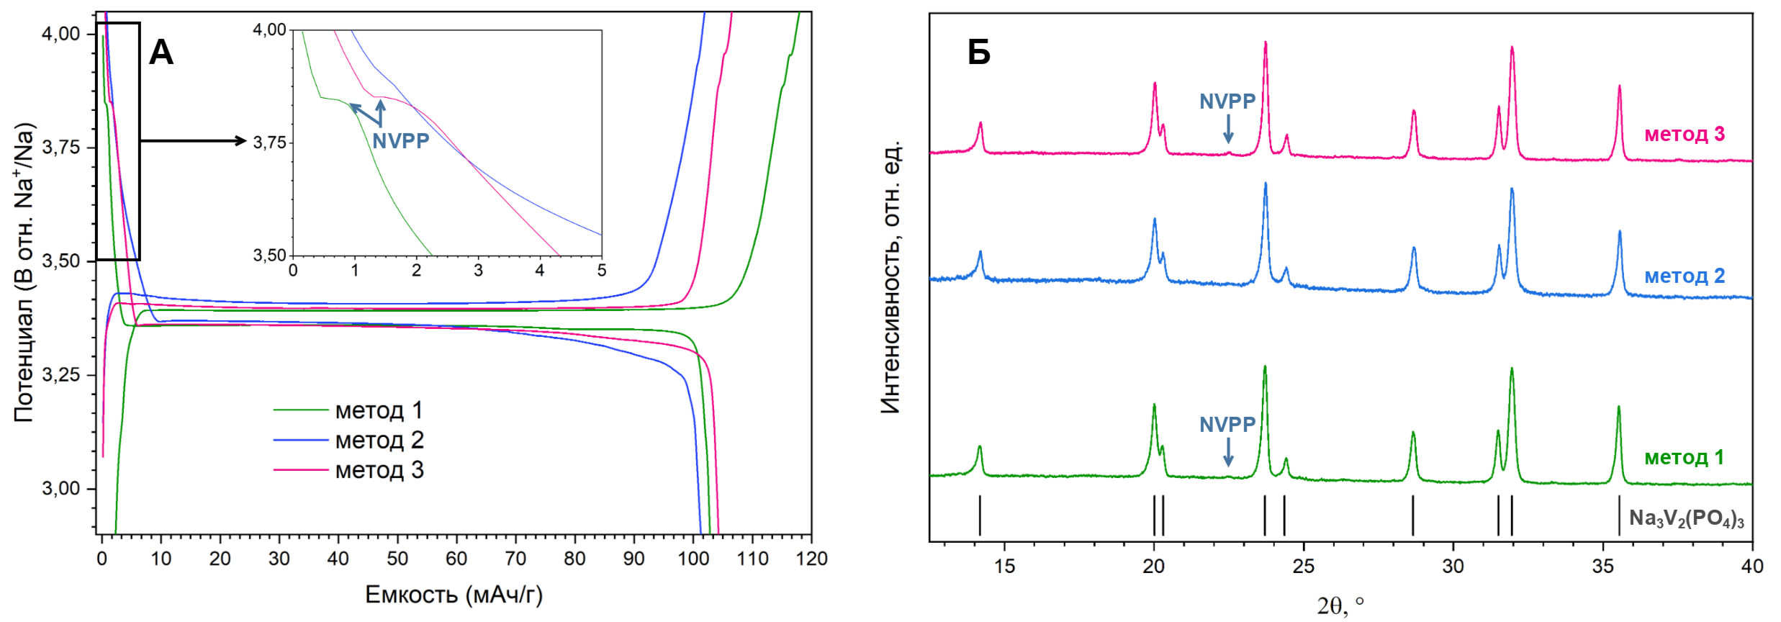

Рис. 1. **А** Кривые гальваностатического заряда-разряда (плотность тока C/10) для образцов, полученных различными методами; **Б** Дифрактограммы образцов

*Работа выполнена при поддержке гранта РНФ № 24-13-00107.*

**Литература**

1. Hu J. et al. Optimization Strategies of Na3V2(PO4)3 Cathode Materials for Sodium-Ion Batteries // Nano-Micro Letters. 2025. Vol. 17. №. 1. P. 33-81.

2. Lim S. Y. et al. Role of intermediate phase for stable cycling of Na7V4(P2O7)4PO4 in sodium ion battery // Proceedings of the National Academy of Sciences. 2014. Vol. 111. №. 2. P. 599-604.